关于2026年元旦抽奖活动的通知

为庆祝2026年新年的到来，营造喜庆祥和、团结奋进的节日氛围，经OSBox管理组研究决定，将于2026年元旦前夕举办“喜迎新春·共启新程”主题抽奖活动。现将活动有关事宜通知如下：
活动内容及对象：请参阅活动规则。
活动时间：2025年12月14日至2025年12月30日。
开奖时间：2026年1月1日上午9点。

附件：1. 抽奖活动规则
2. OSBox微信公众号二维码

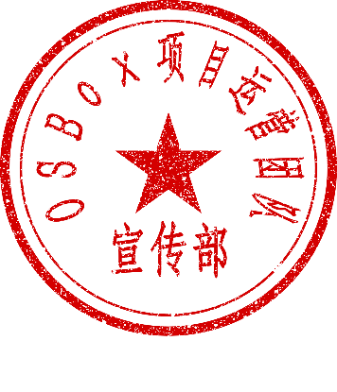
OSBox项目运营团队-宣传部
2025年12月14日

附件1

抽奖活动规则

为确保此次活动正常开展，制定本规则。

1. 参与本活动，须于OSBox微信公众号的指定文章内留言。
2. 活动对象：
a. 截至2025年12月28日关注公众号超过168小时者。
b. 为项目运营作出重大贡献者。
（包括但不限于：文章投稿、问题反馈、网站维护等）
3. 奖项设置：
·特等奖（3名）：中国区原神80原石
（由管理组无渺Tech与ArthurX分别赞助壹份）
·幸运奖（5名）：OneDrive E3子号壹个（UK/CN可选）。
·一等奖（1名）：梵想F325定制64G U盘壹份
·二等奖（2名）：现金红包捌元
·三等奖（3名）：晨光陶瓷刻刀壹支
4. 禁止使用外挂等不正当手段参与本活动。如不符合参与条件，活动发起方有权拒绝发奖。
5. 发奖方式：
a. 实物奖品，将收货地址、联系方式等通过私信方式发送到公众号后台。
b. 现金红包，通过公众号私信发送支付宝绑定手机号或微信赞赏码。
6. Office 365 E3订阅请勿用于违法违规用途，如有违反，本站有权利对账号进行删除。
7. 本规则由活动发起方负责解释并适用中华人民共和国法律，所收集的个人信息，我们将在活动结束后依法处理。

附件2

OSBox微信公众号二维码
